Tin học 5 Kết nối bài 5: Bản quyền nội dung thông tin
Bài tập 1 (trang 20): Hãy điền các cụm từ nội dung thông tin, quyền vào chỗ chấm cho đúng.
a) Bản quyền nội dung thông tin là …… của tác giả cho phép hoặc không cho phép người khác sử dụng nội dung thông tin.
b) Chúng ta chỉ sử dụng …… khi được phép.
c) Tác giả nội dung thông tin có …… cho phép hoặc không cho phép thông người khác sử dụng nội dung thông tin của mình.
Bài giải chi tiết:
a) Bản quyền nội dung thông tin là quyền của tác giả cho phép hoặc không cho phép người khác sử dụng nội dung thông tin.
b) Chúng ta chỉ sử dụng nội dung thông tin khi được phép.
c) Tác giả nội dung thông tin có quyền cho phép hoặc không cho phép thông người khác sử dụng nội dung thông tin của mình.
Bài tập 2 (trang 20): Ghép mỗi mục ở cột A với cột B cho phù hợp
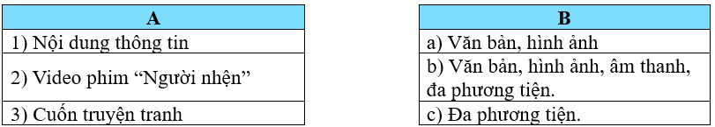
Bài giải chi tiết:
1- c
2- b
3- a
Bài tập 3 (trang 20): Một nhóm 4 bạn Ánh, Toàn, Bình, Chi làm một bài trình chiếu về đề tài bảo vệ môi trường. Bạn Toàn tìm được một bài thơ rất phù hợp trên một trang web nhưng không có tên tác giả. Các bạn đưa ra ý kiến như sau:
Một nhóm 4 bạn Ánh, Toàn, Bình, Chi làm một bài trình chiếu về đề tài bảo vệ môi trường. Bạn Toàn tìm được một bài thơ rất phù hợp trên một trang web nhưng không có tên tác giả. Các bạn đưa ra ý kiến như sau:
Ánh: Chúng ta sử dụng bài thơ trong bài trình chiếu mà không cần ghi rõ nguồn.
Toàn: Có thể sử dụng bài thơ này và ghi tác giả chưa rõ.
Bình: Khi sử dụng bài thơ này nên ghi địa chỉ trang web có bài thơ đó.
Chi: Chúng ta không nên sử dụng bài thơ này vì như vậy sẽ vi phạm pháp luật.
Em sẽ làm theo cách của bạn nào? Vì sao?
Bài giải chi tiết:
Trong trường hợp này, em nên làm theo cách của bạn Bình, vì đây là cách sử dụng bài thơ hợp lý và tôn trọng quy định về bản quyền.
Lý do:
- Ghi nguồn gốc bài thơ (tức là ghi địa chỉ trang web) là một cách minh bạch và tôn trọng tác giả, dù chưa rõ danh tính. Điều này giúp thể hiện rằng nhóm của em không cố ý vi phạm bản quyền và đã có ý thức trong việc ghi nhận công sức của người sáng tạo nội dung.
- Nếu chỉ ghi "tác giả chưa rõ" như bạn Toàn đề xuất, điều đó có thể chưa đủ thông tin để xác định rõ ràng nguồn gốc của bài thơ. Độc giả sẽ không biết rõ nội dung được lấy từ đâu.
- Cách của bạn Ánh là không đúng, vì không ghi nguồn có thể gây ra hiểu lầm rằng bài thơ là của nhóm tự sáng tác, dẫn đến việc vi phạm quyền sở hữu trí tuệ.
- Cách của bạn Chi là cẩn trọng nhưng không hoàn toàn cần thiết nếu nhóm đã ghi nguồn rõ ràng. Nếu bài thơ không thuộc loại có bản quyền nghiêm ngặt hoặc không yêu cầu sự cho phép trước, nhóm vẫn có thể sử dụng nó với điều kiện ghi rõ nguồn.
* Tóm lại, khi sử dụng bất kỳ nội dung nào không phải của mình, việc ghi rõ nguồn là rất quan trọng để tránh vi phạm bản quyền.

